ligne horizontale

**Smile IT**

Readme

**3/12/2020**

update 10/12/2020

# Premières abords

## Obtenir les IDE et logiciels suivant :

* Visual Studio 2019 ou version plus récente
* Visual Studio Code
* un compte GitHub et Git Hub Desktop
* MS SQL Server et SQL Server Management Studio (SSMS)

# Obtenir le projet sur un GIT

lancer le visual studio. Au menu de démarrage, choisir Clone or check out code

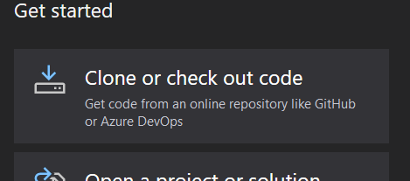

Ajouter le lien gitHub qui est fourni et partagé pour l’équipe de dev : https://github.com/LioKr/SmileIT

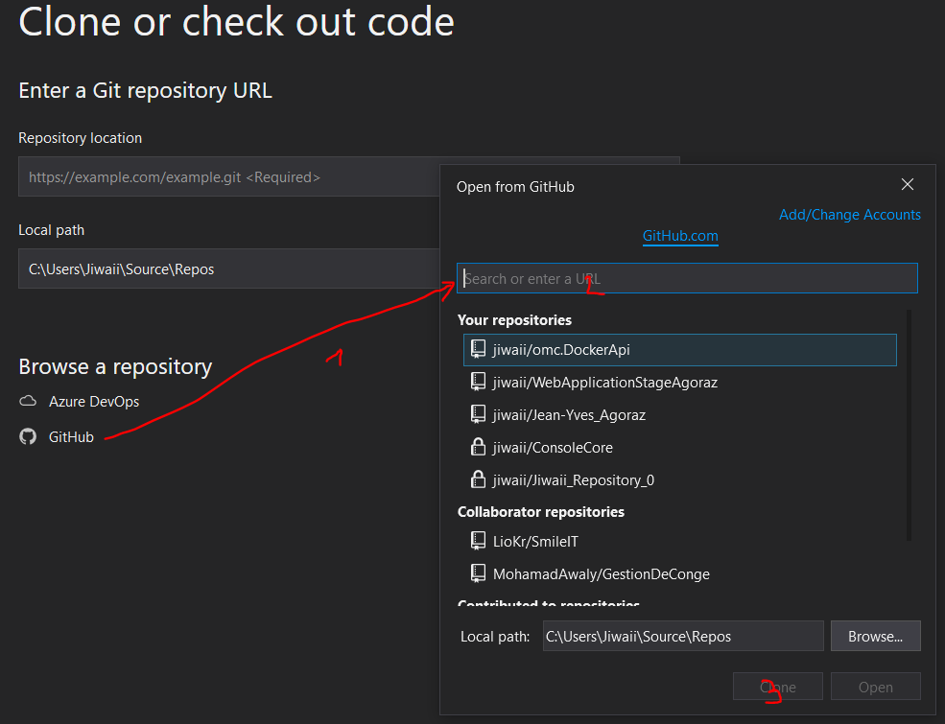

Arriver dans la solution explorer, Double clique sur le projet SmileIT.sln

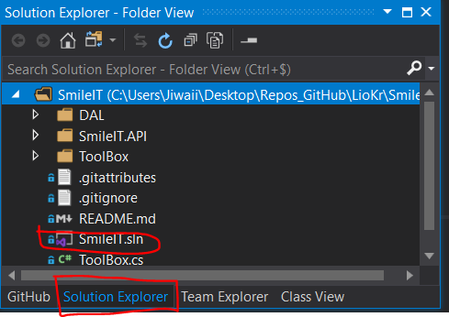 ==> 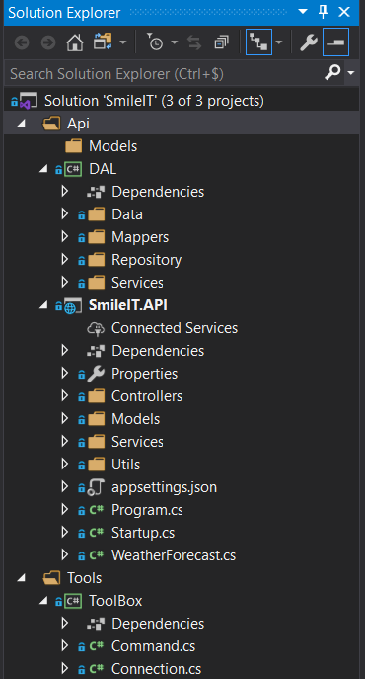

Attention, vous vous retrouverez dans la branche “Main” du github : 

il faut le faire passer dans la branche “develop”. Pour ce faire , cliquer sur le “main” avec la flèche vers le haut ⇒ manage branches ⇒ dérouler le répertoire “remotes/origin” ⇒ double clique sur “develop”. Et là vous retrouverez le projet qui est en cours de développement.

N’oubliez pas Dans le Git Hub desktop d’ajouter le repository SmileIT si il n’y est pas:

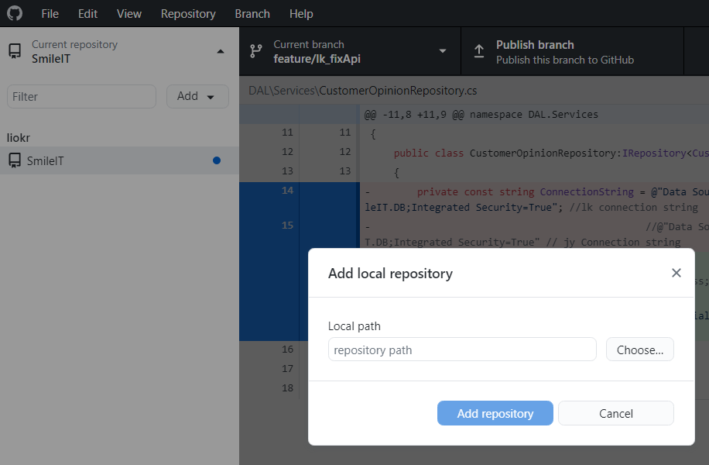

# La DB

dans la l’explorateur de solution vous retrouverez ceci:

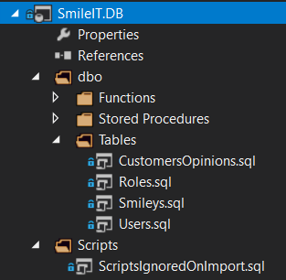

Il ne s’agit que de scripts. ce qui signifie qu’il ne sont pas encore dans la SGBD.

Il faut publier “Publish” le “SmileIT.DB” (clique droit ⇒ publish...) , et vérifier dans SSMS si il a bien été créer.

Les tables seront vides, donc avant d’exploiter quoi que ce soit. il faut lancer le script “First Insert.sql” sur ssms qui ressemblera à ceci:

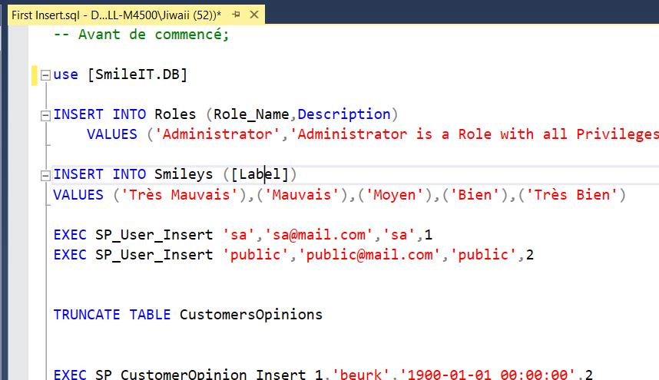

# Petit commentaire

Au début, on développait en utilisant docker, mais comme on avait du mal a lancer Angular avec et de mon côté un manque de ressource, on a dû le faire en local

# Visual studio code & Angular

Après l'installation et ouverture de Visual Studio Code (VS Code), allez sur ‘Open Folder’ et sélectionnez le répertoire ‘SmileIT’. ainsi dans l’explorateur de l’ IDE vous aurez le contenu.

Pour être paré à faire de l’Angular il faut avoir un intellisense pour ce langage (car ça aide **énormément** pour le développeur) :

Aller dans les extensions VS Code 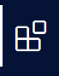 et chercher ‘Angular Language Service’. On peut faire de même pour avoir une extension GitHub (GitHub Pull Request And Issues) afin de savoir dans quelle branche on se trouve.

en images :

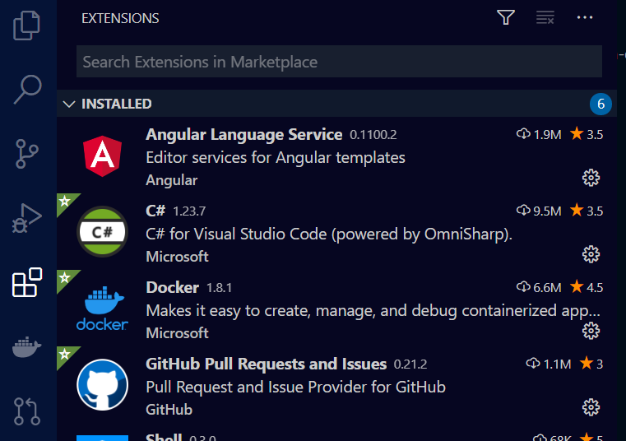

GitHub :

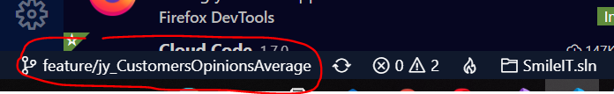

Le github ne contient que les fichiers et répertoires de développement. Pas le moteur Angular,

Il faut dans ce cas ouvrir la ligne de commande en Administrateur et faire ces 2 commandes suivantes :

npm install -g npm@latest

npm install -g @angular/cli

Une fois installé, il suffira de se placer dans le dossier SmilIT (en cli) et lancer la commande:

ng serve

l’app se lancera avec localhost:4200